Título: Primeros pasos con Arduino
Definición: Conocer la placa de desarrollo Arduino y Comenzar a programarla

Actividad 1.1 | Descripción
Búsqueda de información. | Busca información sobre la placa de desarrollo Arduino, para identificar sus partes y el uso de sus pines
Criterios de Evaluación Relacionados con la actividad
- 4.1 Analizar sistemas automáticos y robóticos, describir sus componentes. Explicar su funcionamiento

Temporalización | Tres sesiones.
Recursos | Ordenadores del aula TIC. Aula Taller de Tecnología.
Contextos o escenarios | Centro educativo y casa.
Metodologías | Se trabajará de manera colaborativa, creando un documento TIC.
Procesos Cognitivos | Analítico, Deliberativo y Práctico.
Ejercicios
- Buscar y seleccionar información sobre la placa Arduino Uno
- Buscar una imagen de la placa Arduino Uno como esta
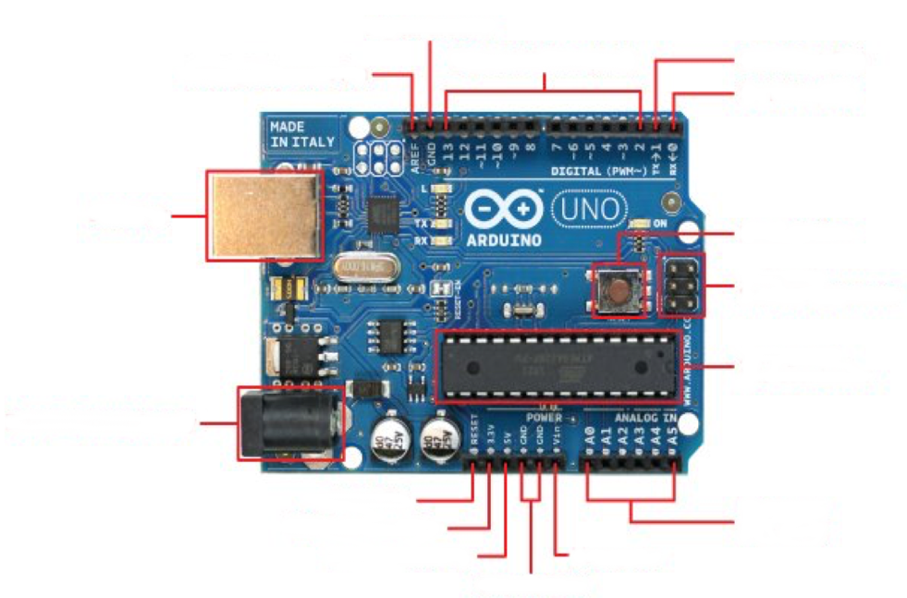

- Identificar sobre la imagen las partes siguientes:
Marca en el dibujo los pines analógicas de Arduino
Marca en el dibujo los pines digítales de Arduino
Indica por donde se comunica Arduino con el PC
Cuales son los PWM y para que se usan.
Qué significa GND y VCC márcalos
Qué valor pueden tomar los pines digitales en programación y en voltaje
Cómo están marcados en la placa las entradas analógicas
Cuáles serian las salidas analogías.
Cómo se resetea Arduino, márcalo en el dibujo/Reset buttn
Señala en el dibujo la clavija de alimentación/External power supply.
Señala en el dibujo el microcontrolador ATmega328
Completa el dibujo. Puedes consultar en internet.

Atención a la diversidad
- Busca en internet información del uso de cada una de las partes de la placa
- Pide ayuda a los componentes de tu grupo o al profesor para identificar las partes de la placa.
- Como ampliación puedes investigar sobre el uso de los pines analógicos, pines digitales. Busca información sobre como funcionan los pines PWM
Técnicas o Instrumentos de evaluación.

Observación:
➢ Escala de observación sobre el trabajo colaborativo, puntualidad y destreza en la realización del trabajo en clase
Revisión de tareas:
➢ Rúbrica

Actividad 1.2 | Descripción
Primeros pasos en la programación de Arduino | Identificar las partes de la programación y los primeros comandos para programar
Criterios de Evaluación Relacionados con la actividad
- 4.2 Montar automatismos sencillos. Diseñar, proyectar y construir el prototipo de un robot o sistema de control que resuelva un problema tecnológico, cumpliendo con unas condiciones iniciales.
- 4.3 Desarrollar un programa para controlar un sistema automático o un robot y su funcionamiento de forma autónoma.

Temporalización | Cuatro sesiones.
Recursos | Equipos informáticos y proyector del aula TIC.
Contextos o escenarios | Aula TIC y Taller de Tecnología.
Metodologías | Trabajo colaborativo en la creación de la ficha de trabajo en un documento de texto
Procesos Cognitivos | Creativo, Deliberativo, crítico y Práctico
Ejercicios
- Identifica la parte de configuración, y el programa bucle de funcionamiento, marcándolos en el dibujo. Marcándolas en el dibujo.

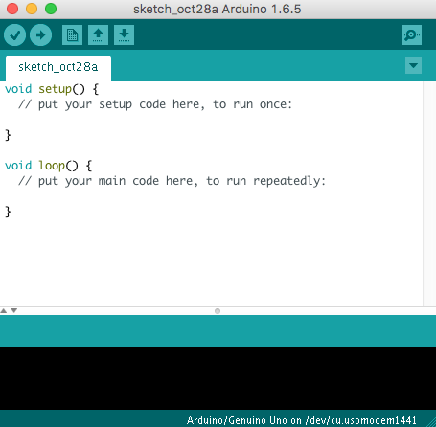

Explica que se hace en cada una de esas partes

- Como se pueden hacer párrafos de texto y líneas de texto de forma que nos aclare lo que estamos haciendo y sean ignoradas por el programa a la hora de ejecutarlo. Pon un ejemplo de párrafo y otro de línea de comentarios.

- En el siguiente programa para el funcionamiento de un semáforo
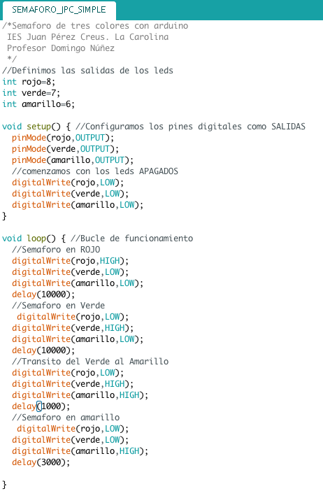
Qué significa:
Output.
Low.
High.
delay.
digitalWrite.
pinMode.
¿En qué pines situamos cada led de color del semáforo?.
¿Los pines de conexión son de entrada o de salida?.
¿Los pines de conexión son analógicos o digitales?.
¿Qué significa delay(1000)?
Atención a la diversidad
- Busca en internet información sobre el lenguaje de programación de Arduino
- Pide ayuda a los componentes de tu grupo o al profesor para identificar las partes de la programación
- Como ampliación puedes investigar sobre el uso programación por bloques
Técnicas o Instrumentos de evaluación.
Observación:
➢ Escala de observación sobre el trabajo colaborativo, puntualidad y destreza en la realización del trabajo en clase
Revisión de tareas:
➢ Rúbrica

Estandares

4.1.1. Analiza el funcionamiento de automatismos en diferentes dispositivos técnico
4.2.1. Representa y monta automatismos sencillos.
4.2.2 Utiliza elementos de control para resolver un problema real.
4.3.1. Desarrolla un programa para controlar un sistema automático o un robot que funcione de forma autónoma en función de la realimentación que recibe del entorno.

Competencias clave

Competencia en comunicación lingüística (CCL)
Competencia Matemática y Competencias básicas en Ciencia y Tecnología (CMCT)
Competencia Digital (CD)
Competencia para Aprender a aprender (CPAA)
Sentido de la iniciativa y Espíritu emprendedor (SIE)
Conciencia y Expresiones Culturales (CEC)
Competencias Sociales y Cívicas (CSC)

Rúbricas de evaluación. –
Rúbrica TECNOLOGÍA
EA | No realizado (0) | ¿Estás o no estás? (1) | ¡Ponte Las pilas! (2) | Lo puedes hacer mejor (3) | Vas por buen camino (4) | ¡Eres un crack! (5) | T
4.1 | No realiza las actividades. | No identifica | Identifica con errores | Identifica con algún error | identifica bien | Identifica bien y amplia información | 20 %
4.2.1 | No realiza las actividades. | No conoce la utilidad de las partes de la placa | Conoce la utilidad de alguna de las partes de la placa | Conoce la utilidad del 50% de las partes de la placa | Conoce la utilidad de casi las partes de la placa | Conoce la utilidad de todas las partes de la placa | 10 %
4.2.2 | No realiza las actividades. | No conoce los dispositivos que se conectan a los distintos puertos | Conoce algún dispositivo que se conecta a alguna de alguna de las partes de la placa | Conoce el 50% de los dispositivos que se conecta a alguna de alguna de las partes de la placa | Conoce casi todos los dispositivos que se conecta a alguna de alguna de las partes de la placa | Conoce todos los dispositivos que se conecta a alguna de alguna de las partes de la placa | 10 %

 | Rúbrica TECNOLOGÍA
EA | No realizado (0) | ¿Estás o no estás? (1) | ¡Ponte Las pilas! (2) | Lo puedes hacer mejor (3) | Vas por buen camino (4) | ¡Eres un crack! (5) | T
4.3.1 | No realiza las actividades. | No reconoce las distintas partes del programa. | Reconoce alguna delas partes del programa | Reconoce casitodas las partes del programa y sabe introducir comentarios en línea pero no en párrafo | Reconoce todas las partes del programa y sabe introducir comentarios tanto en línea como en párrafo | Reconoce todas las partes del programa. Lo que se pone en cada una de ellas y sabe introducir comentarios tanto en línea como en párrafo | 10 %
4.3.2 | No realiza las actividades. | No sabe realizar un programa sencillo | Tiene algunas nociones de cómo realizar un programa sencillo | Realiza un programa sencillo con erros | Realiza un programa sencillo con algún pequeño error | Realiza un programa sencillo sin algún  error | 30% | 60%
 | No realiza las actividades. | No sabe los comandos | Conoce algunos comandos | Conece los comandos pero no los aplica del todo bien | Conoce los comandos y los aplica casi bien | Conoce los comandos y los aplica correctamente | 10% | 20%
 | No realiza las actividades. | No explica el funcionamiento del programa | Explica algo del funcionamiento del programa | Explica el funcionamiento del programa con algunos errores | Explica el funcionamiento del programa casi sin errores | Explica el funcionamiento del programa perfectamente y sin errores | 10% | 20%

Dificultades encontradas en la tarea. –

Propuestas de mejora en el desarrollo de la tarea. -

Valoración y utilidad de los aprendido -

